2015-2016学年度第二学期高一年级化学学科期中试卷
命题人：邓思
注意：本试卷共5页，25 题，满分100分，时间100分钟
相对原子质量： H:1 C:12 O:16 Zn:65 Ag:108
一．选择题(共20小题，50分，1-10题每题2分，11-20每题3分)
1. 13C-NMR(核磁共振)可用于含碳化合物的结构分析，14N-NMR可用于测定蛋白质、核酸等生物大分子的空间结构，下面有关叙述正确的是（ ）
A．13C与15N具有相同的中子数 B．13C与C60是同一种物质
C．15N与14N互为同位素 D．15N的核外电子数与中子数相同
2.居里夫人因对Ra(镭)元素的研究两次获得诺贝尔奖。人们在测定物质放射性时通常用作为标准。下列有关的说法不正确的是（ ）
A．的质量数为226，在数值上等于该原子的近似相对原子质量
B．Ra元素位于周期表中第六周期第ⅡA族
Ziyuanku.comC．元素的金属性比Mg的强
D．Ra的最高价氧化物对应的水化物是强碱
3.元素周期表短周期的一部分如表所示．下列有关五种元素的叙述中正确的是 （ ）
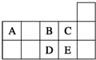
A．D在过量的B中燃烧的主要产物为DB3
B．C的氢化物的水溶液酸性比E的氢化物的酸性强
C．D与B形成的阴离子可能有DB32﹣、D2B42﹣
D．E-的半径大于D2-的半径
4.下列事实中，能够证明HCl是共价化合物的是 （ ）
A．HCl易溶于水 B．液态的HCl不导电
C．HCl不易分解 D．HCl溶于水能电离，呈酸性
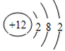
资源库 ziyuanku.com5.下列化学用语正确的是( )
A．H2S的电子式：$H^{+}[:\underset{\text{.}\text{}\text{.}}{\overset{\text{.}\text{}\text{.}}{S}}:]^{2−}H^{+}$ B．Mg2＋的结构示意图：
C．Na2O的电子式：Na[O]2－ D．N2的电子式：
6.下列物质中，含有非极性键的共价化合物是( )
A．N2 B．Na2O2 C．NaCl D．H2O2
7.下列各分子中所有原子都满足最外层为8电子稳定结构的是
A．H2O B．CH4 C．BF3 D．PCl3
8.下列关于物质性质的比较，不正确的是( )
A．酸性强弱：HIO4>HBrO4>HClO4 B．原子半径大小：Na>S>O
C．碱性强弱：KOH>NaOH>LiOH D．金属性强弱：Na>Mg>Al
9.A、B、C、D、E是同一周期的五种主族元素，A和B的最高价氧化物对应的水化物均呈碱性，且碱性B＞A，C和D的气态氢化物的稳定性C＞D；E是这五种元素中原子半径最小的元素，则它们的原子序数由大到小的顺序是( )。
www.ziyuanku.comwww.ziyuanku.comA．A、B、C、D、E B．E、C、D、A、B
C．B、A、D、C、E D．C、D、E、B、A
10. 下列实验不能达到预期目的的是( )
序号 | 实验操作 | 实验目的
A | Cl2、Br2分别与H2反应 | 比较氯、溴的非金属性强弱
B | MgCl2、AlCl3溶液中分别通入NH3 | 比较镁、铝的金属性强弱
C | Na2S溶液中加入碘水 | 比较碘、硫的非金属性强弱
D | Fe、Cu分别与盐酸反应 | 比较铁、铜的金属性强弱
11. 下列反应中不可能设计成原电池的是( )
A．NaOH ＋ HCl = NaCl ＋ H2O B．2Fe3＋ ＋ Fe = 3Fe2＋
C．Zn ＋ 2HCl = ZnCl2 ＋ H2↑ D．2H2 ＋ O2 = 2H2O
12. 某原电池的离子方程式是Zn＋Cu2＋===Zn2＋＋Cu，该原电池正确的组成是( )
选项 | 正极 | 负极 | 电解质溶液
Ziyuanku.comA | Cu | Zn | HCl
B | Zn | Cu | CuSO4
C | Cu | Zn | CuSO4
D | Cu | Zn | ZnCl2
13. 据报道，锌电池可能将会取代目前广泛使用的铅蓄电池，其电池反应为2Zn＋O2=2ZnO，原料为锌粒、电解液和空气。则下列叙述正确的是( )
A．锌为正极，空气进入负极反应 B．负极反应为Zn－2e－=Zn2＋
C．正极发生氧化反应 D．电解液为强酸
14. 日常所用干电池的电极分别为碳棒(上面有铜帽)和锌皮，以糊状NH4Cl和ZnCl2作电解质(其中加入MnO2吸收H2)，电极反应式可简化Zn－2e－=Zn2＋，2NH＋2e－=2NH3↑＋H2↑(NH3与Zn2＋能生成一种稳定的物质)。根据上述判断，下列结论不正确的是( )
A．干电池内发生的是氧化还原反应
B．锌为负极，碳为正极
C．工作时，电子由碳极经过外电路流向锌极
D．长时间连续使用时，内装糊状物可能流出腐蚀用电器
15. 某温度下恒容密闭容器中，能说明反应X2(g)＋Y2(g)2XY(g)已达到平衡的是( )
A．容器内的总压强不随时间变化
B．容器中气体的平均相对分子质量不随时间变化
C．XY气体的物质的量分数不变
D．X2和Y2的消耗速率相等
16. 在恒温下，使反应C(s)＋H2O(g) CO(g)＋H2(g)在一容积可变的密闭容器中进行，下列条件的改变对其反应速率几乎无影响的是( )
①增加C的量 ②将容器的体积缩小一半 ③保持体积不变，充入N2使体系压强增大 ④保持压强不变，充入N2使容器体积变大
A．①④ B．①③ C．④ D．②④
17. 某温度时，在容积为3 L的密闭容器中，X、Y、Z三种气体的物质的量随时间变化的曲线如下图所示。由图中数据分析，下列结论错误的是( )
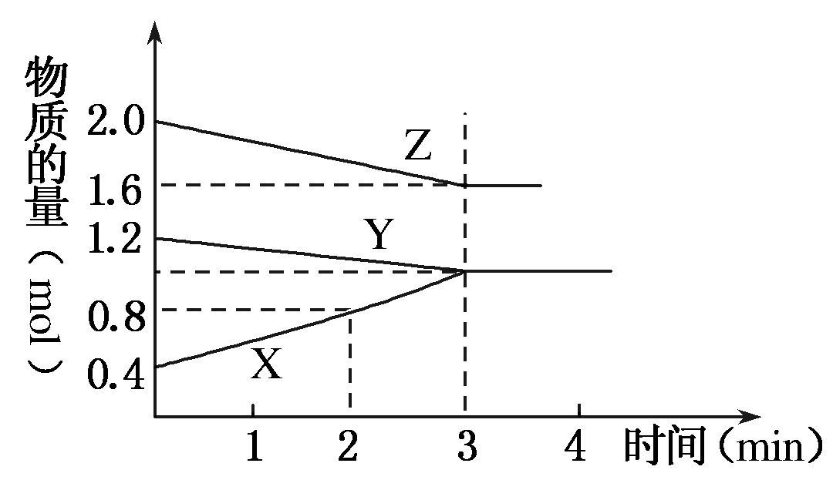
A．该反应的化学方程式为2Z＋Y3X
B．反应开始至2 min末，X的反应速率为0.2 mol/(L·min)
C．该反应是由正、逆反应同时开始的，最终建立平衡
D．若增加或减少X的物质的量，反应速率一定会发生明显的变化
18. 用铁片与稀硫酸反应制取氢气时，下列措施不能使氢气生成速率加快的是( )
A．加热 B．不用稀硫酸，改用98%的浓硫酸
www.ziyuanku.comC．滴加少量CuSO4溶液 D．不用铁片，改用铁粉
19. 一定条件下，对于反应X(g)＋3Y(g) 2Z(g)，若X、Y、Z的起始浓度分别为c1、c2、c3。达平衡时，X、Y、Z浓度分别为0.1 mol·L－1、0.3 mol·L－1和0.08 mol·L－1，则下列判断不合理的是( )
①c1:c2＝1:3 ②平衡时，Y和Z的生成速率之比2:3
③X和Y的转化率不相等 ④c1的取值范围为0<c1<0.14 mol·L－1
A．①② B．③④ C．①④ D．②③
20. 在2 L容积不变的容器中，发生N2＋3H2 2NH3的反应。现通入4 mol H2和4 mol N2,10 s内用H2表示的反应速率为0.12 mol·L－1·s－1，则10 s后容器中N2的物质的量是( )
A．1.6 mol B．2.8 mol C．3.2 mol D．3.6 mol
二．填空题（共5题，50分）
21. （12分）元素周期表与元素周期律在学习、研究和生产实践中有很重要的作用。下表列出了①～⑨九种元素在周期表中的位置。
族  周期 | ⅠA | ⅡA | ⅢA | ⅣA | ⅤA | ⅥA | ⅦA | 0
2 |  |  |  | ⑤ |  | ⑥
资源库 ziyuanku.com3 | ① | ③ | ④ |  |  |  | ⑦ | ⑨
4 | ② |  |  |  |  |  | ⑧
请回答下列问题：
(1)这九种元素中化学性质最不活泼的是 (填元素符号)。
(2)在①、②、③三种元素的最高价氧化物的水化物中，碱性最强的是 (填化学式)。
(3)①、②、③三种元素按原子半径由大到小的顺序依次为 (填元素符号)。
(4) ①、③、④、⑥四种元素的离子半径由大到小的顺序依次为 (填离子符号)。
(5) ⑦、⑧两元素的最高价氧化物对应的水化物中，酸性最强的是 (填化学式)。
(6) ⑥的氢化物与⑦的单质反应的离子方程式为 。
22．（12分）学习了元素周期律的知识后，同学们设计了多个实验探究元素性质的递变规律。
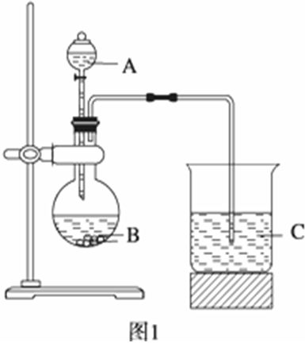
Ⅰ．甲组同学根据元素非金属性与对应最高价含氧酸之间的关系，选取C、Si、S三种非金属元素的常见化合物，设计了如图1装置来一次性完成同主族和同周期元素非金属性强弱比较的实验研究。
(1)甲组同学设计实验时，A中装H₂SO₄，则B,C中分别装
B C ；
(2)烧杯C中发生反应的离子方程式 ，
(3)通过实验得出的结论：元素非金属性强弱顺序为 。（填元素符号）
Ⅱ．乙组同学认为利用图1装置可直接比较Cl₂和S单质的氧化性强弱，他们选择的药品是浓盐酸，KMnO₄固体， Na₂S溶液。
(4)预计C中观察到的现象是 ，
(5)C中反应的离子方程式为 。
(6)有同学提出该装置存在明显缺陷需加以改进，你认为缺陷是 。
23.（10分）Ⅰ.电子表所用的某种钮扣电池的电极材料为Zn和Ag2O，电解质溶液为KOH，其电极反应式分别为Zn＋2OH－－2e－＝ZnO＋H2O，Ag2O＋H2O＋2e－＝2Ag＋2OH－
（1）电池的负极是 （填Zn或 Ag2O）
（2）正极发生的是 反应(填氧化或还原)
（3）当Zn电极质量减少13g时，电路中通过 mol电子.
Ⅱ.铁的化合物应用广泛.如FeCl3可用作催化剂、印刷电路铜板腐蚀剂和外伤止血剂等.
(4)写出FeCl3溶液腐蚀印刷电路铜板的离子方程式 .
(5)若将(4)中的反应设计成原电池，写出该电池的电极反应式.
正极反应 .负极反应 .
24.（10分）在2 L密闭容器内，800℃时反应：2NO(g)＋O₂(g) 2NO₂(g)体系中，n(NO)随时间的变化如表：
时间(s) | 0 | 1 | 2 | 3 | 4 | 5
n(NO)(mol) | 0.020 | 0.010 | 0.008 | 0.007 | 0.007 | 0.007
(1)800℃，反应达到平衡时，NO的物质的量浓度是 ；
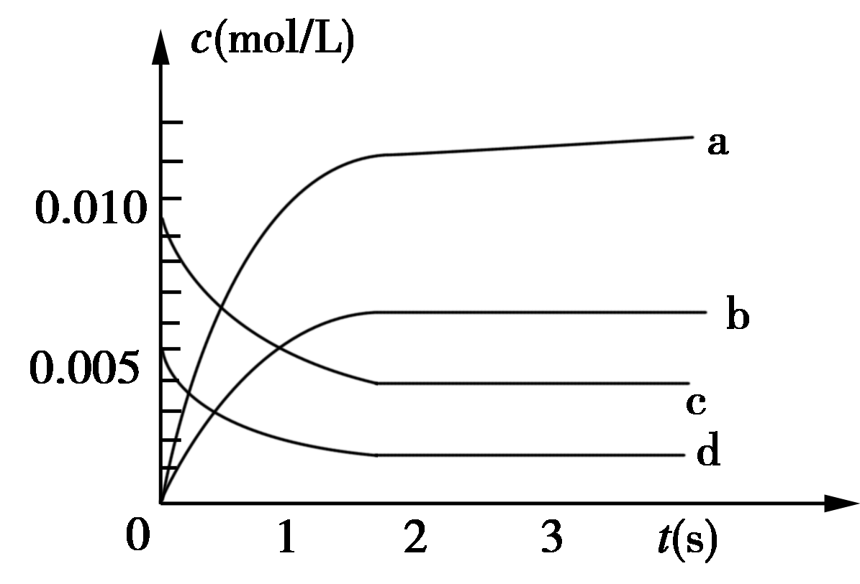
(2)如图中表示NO₂的变化的曲线是 。
(3)用O₂表示从0～2 s内该反应的平均速率v= 。
(4)能说明该反应已达到平衡状态的是 。
a．v(NO₂)＝2v(O₂) b．容器内压强保持不变
c．v_{逆}(NO)＝2v_{正}(O₂) d．容器内密度保持不变
(5)能使该反应的反应速率增大的是 。
a．及时分离出NO₂气体 b．适当升高温度
c．增大O₂的浓度 d．选择高效催化剂
25.(6分)将等物质的量的A、B混合于2 L的密闭容器中，发生如下反应：3A(g)＋B(g)xC(g)＋2D(g)，经5 min后，测得D的浓度为0.5 mol/L，c(A)∶c(B)＝3∶5，C的平均反应速率为0.1 mol/(L·min)。求：
（1）x的值为________。
（2）反应开始前容器中的A、B的物质的量： n(A)＝n(B)＝________mol；

2015-2016学年度第二学期高一年级化学学科期中试卷答案
一．选择题(共20小题，50分，1-10题每题2分，11-20每题3分)
题号 | 1 | 2 | 3 | 4 | 5 | 6 | 7 | 8 | 9 | 10
答案 | C | B | C | B | D | D | D | A | C | B
题号 | 11 | 12 | 13 | 14 | 15 | 16 | 17 | 18 | 19 | 20
答案 | A | C | B | C | C | B | B | B | D | C
二．填空题（共5题，50分）
21. （12分）
(1) Ar （2分） (2) KOH （2分）
(3) K>Na>Mg （2分） (4) O²⁻>Na⁺>Mg²⁺>Al³⁺ （2分）
(5) HClO₄ （2分）
(6) H₂O + Cl₂ = H⁺ + Cl⁻ + HClO （2分）
22．（12分）
(1)B CaCO₃或Na₂CO₃ (合理即可给分) （1分）C Na₂SiO₃ （1分）；
(2) CO₂ + H₂O + SiO₃²⁻ = H₂SiO₃ + CO₃²⁻ (合理即可给分) （2分） (3) S>C>Si （2分）
(4) 产生黄色沉淀 （2分）
(5) Cl₂ + S²⁻ = S + 2Cl⁻ （2分）
(6) 缺少尾气处理装置 （2分）
23.（10分）
（1） Zn （1分） （2） 还原 (1分)
（3） 0.4 （2分）
(4) 2Fe3+ + Cu = Cu2+ + 2Fe2+ （2分）
(5) 2Fe3+ + 2e- = 2Fe2+ . （2分）
Cu – 2e- = Cu2+ . （2分）
24.（10分）
(1) 0.0035mol/L （2分） (2) b （2分）
(3) 0.0015mol/L.S （2分） (4) bc 。（2分）
(5) bcd 。（2分）
25.(6分)
（1） 2 （3分）
（2） 3 （3分）

